Тема: "Красота в слове и в музыке"

Интегрированный урок словесности и музыки(5 класс).

Иванова Наталья Александровна,
учитель русского языка и литературы
МБОУ СОШ №9, г. Батайска
Ростовской области

Блок урока «Словесность»
Цели:
- образовательные:
  - учить работать с лингвистическими единицами: звуком, словом, словосочетанием, предложением, текстом;
  - повторить и закрепить ЗУН учащихся, полученные на уроках русского языка, литературы, музыки.
- развивающие:
  - развивать навыки устной и письменной речи, выразительного чтения;
  - развивать навыки работы с различными источниками информации: словарь, печатный текст, слово учителя;
  - развивать навыки группового и парного взаимодействия.
- воспитательные:
  - воспитать эстетический вкус, неравнодушное отношение к прекрасному;
  - воспитать потребность в бережном отношении ко всему живому;
  - воспитать любовь к родному слову, языку, музыке, художественному творчеству.
Методы: слово учителя; беседа; анализ языкового явления; работа со словарем, текстом; упражнения по орфографии, пунктуации, синтаксису.
Материальное обеспечение урока: рабочая тетрадь; словарь С.И.Ожегова; подборка книг по теме урока; запись темы урока и эпиграфов на доске; сборник стихов А.С.Пушкина; стихотворение «Прекрасный мир» Савельевой М.
ХОД УРОКА
1. Организационный момент
Сообщение учителя о целях урока.
– Сегодня мы с вами погрузимся в музыку слов и звуков. Нам предстоит научиться услышать, увидеть, оценить красоту слова, звука…
2. Словарная работа
а) Задания.
- Прочитайте слово, которое записано в ваших тетрадях (В тетрадях у ребят записано слово красота).
-Произнесите это слово.
-Устно выполните фонетический разбор указанного слова.
-А что вы услышали в этом слове?
-Объясните смысл произнесенного вами слова. (Дети говорят о загадочности слова красота…)

б) Работа со словарем.
– А сейчас мы с вами откроем словарь С.И.Ожегова и прочитаем, что же обозначает слово «красота».
Дети читают словарную статью.
– Сколько значений имеет слово красота?
Толковый словарь Ожегова
КРАСОТА
КРАСОТА, -ы, мм. -оты, -от, -отам, ж.
1. ед. Все красивое, прекрасное,все то, что доставляет эстетическое и нравственное наслаждение. К. русскойприроды. К. поэтической речи. Отличаться красотой. Для красоты (чтобы былокрасиво; разг.).
2. мн. Красивые, прекрасные места (в природе, вхудожественных произведениях). Красоты юга. Красоты стиля.
3. красота!, взнач. сказ. О чем-н. очень хорошем, впечатляющем, блеск (в 3 знач.) (разг.).Погуляли, искупались. K.I II увел. красотища, -и, ж. (к 1 и 3 знач.;прост.).

в) Задание по лексике.
– Как вы понимаете выражения «красота рукотворная» и «красота нерукотворная»?
В окружающем нас мире, мы видим много красивого: храмы, дома, картины. Эта красота создана руками людей – архитекторов, строителей, художников. Мы слушаем музыку, ее сочинили композиторы. Все красивое, что создано руками людей, называется красотой рукотворной.
Но красивые цветы, яркое оперение птиц, золотую и серебряную чешую рыбок, лучи солнца и лазурь небес, пышной зеленой листвы и еще много-много красивого человек не может создать своими руками. Это нерукотворная красота.
С древних времен красоте на Руси доверяли, говорили: «Бог с человеками пребывает там, где есть красота». И когда в 10 веке встал вопрос перед русскими людьми, какую веру выбрать, остановились на Православии, так как их поразила красота православного храма, посетив который говорили: «Не знаем, на небе ли были мы или на земле».

г) Задания по морфемике и словообразованию.
– А сейчас подберем однокоренные слова к заданному слову (Краса, красиво, красный, прекрасное…).
-Скажите пожалуйста, от какого слова образовано слово красота?(Краса).
-Каким способом образования «создано» данное слово?
Подберем однокоренные слова, запишем их, разберем по составу последнее слово. (Краса красотища прекрасное)
– Как вы думаете, от какого слова образовано слово «красота»? (Краса)
– А при помощи чего?
-С какими словами сочетается слово красота?
Сочетаемость слова «красота»:
женская красота,
былая красота,
неземная красота,
красота природы,
красота мира,
красота тела,
салон красоты,
конкурс красоты,
идеал красоты,
красота завораживает,
красота увядает,
красота исчезает,
видеть красоту,
любоваться чьей-либо красотой,
наслаждаться красотой,

Какой бывает «красота»?
несравненная
неземная
неописуемая
неброская
дивная

3. Работа с миниатюрой М.М.Пришвина
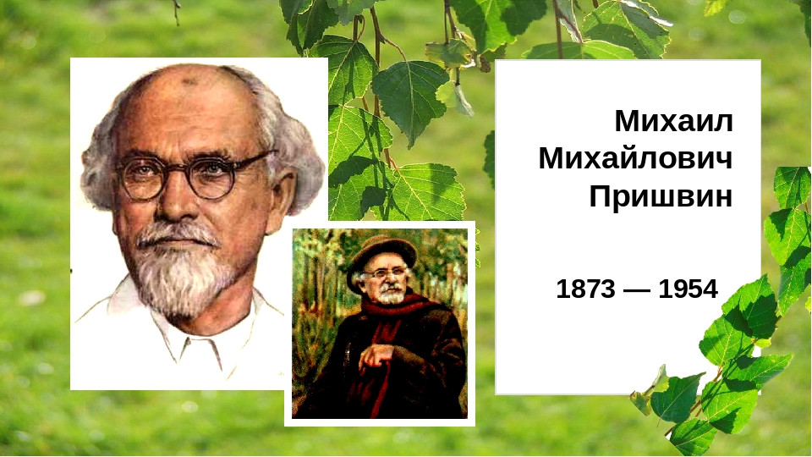

– Выясняя значение слова, мы определили, что одно из значений слова «красота» - совокупность качеств, доставляющих наслаждение взору, слуху человека.
а) Чтение миниатюры учителем.
Художник Борис Иванович в тумане подкрался к лебедям близко-близко, стал целиться…
И только бы стрельнуть…
Вдруг внутренний голос сказал ему: «Опусти ружье!» Стало казаться, что не в лебедя, а в человека стреляешь. Опустив ружье, художник долго любовался, потом тихонечко пятился и отошел так, что лебеди вовсе и не знали страшной опасности…
б) Беседа по прочитанному отрывку.
– Чем же любовался герой рассказа? (Художник Борис Иванович любовался красотой).
– Как бы вы озаглавили миниатюру? (М.М.Пришвин назвал миниатюру«Власть красоты»)

4. Работа с текстом В.А.Сухомлинского
а) Чтение текста (ученик).
Красота – это радость твоей жизни. Человек стал человеком потому, что увидел глубину синего неба, мерцание звезд, розовый разлив вечерней и утренней зари, багровый закат перед ветреным днем, трепетание марева над горизонтом, безбрежную даль степей, синие тени в сугробах мартовского снега, журавлиный косяк в небесной лазури, отражение солнца в прозрачных каплях утренней росы, серые нити дождя в пасмурный осенний день, фиолетовое облачко на сиреневом кусте, нежный стебелек и голубой колокольчик подснежника, - увидел и изумился, и пошел по земле, создавая новую красоту. Остановись и ты в изумлении перед красотой. И в твоем сердце расцветет человеческая красота.

б) Беседа.
– Что вы сейчас прочитали? Можно ли назвать этот отрывок текстом?
– Определите тему отрывка.
– Какие слова помогают раскрыть тему небольшого произведения? (Красота, изумление)
– Какой тип речи помогает автору так убедительно ответить на вопрос: «Почему человек стал человеком? «(Рассуждение)
– А элементы какого типа речи ещё встретились здесь? (Элементы описания) .
– А как мы называем это описание? (Художественное описание).
в) Выполнение заданий лингвистами-исследователями.
У каждого на парте указан номер варианта. В тетради для каждого варианта имеется свое задание. На выполнение этого задания отводится 2 – 2,5 минуты.
г) Проверка заданий, выполненных лингвистами-исследователями.
– Воздействуя на читателей и слушателей, какие картины рисует автор?
– Сколько их?
– Какая часть речи помогает автору в создании картин? (Имя существительное)
– Сколько существительных в тексте? (41)
– А всего сколько слов? (94)
– А какое существительное повторяется? Сколько раз? Почему? (Красота, 4, ключевое)
– Чтобы картины приобрели окраску, какую еще часть речи использует автор? (Имя прилагательное)
– Сколько в тексте имен прилагательных? (22)
– Мы видим, на 1 и 2 местах стоят имена, а какая часть речи идет за ними? (Глагол)
– Сколько их всего? (7)
– В каких наклонениях? (Изъявительное, повелительное)
– Назовите глагол в повелительном наклонении. (Остановись)
– В каком предложении по цели высказывания он находится? (Побудительном)
– А какие близкие по значению слова к нему можно подобрать? (Очутись, будь, будь во власти красоты)
– Скажите, одинаковую ли задачу ставили перед собой М.М.Пришвин и В.А.Сухомлинский?
– В.А.Сухомлинский ставил еще и воспитательную задачу. Его текст несет большую воспитательную силу. Текст написан в художественно-публицистическом стиле.
– А как вы понимаете выражение «человеческая красота»? С чем, по-вашему, она связана? (Добротой, человечностью)
– Какого человека вы называете красивым? (Обладающего не только внешней, но и внутренней красотой: чуткостью, добротой, отзывчивостью)
– Какова же идея текста? Чему учит? (Он учит видеть красоту, ценить ее, беречь, наслаждаться)
– С чем ассоциируется красота в этом тексте? Какова синтаксическая конструкция помогает подчеркнуть это? (С радостью, сущ. им.п. – сущ. им. п.)

Выводы:
Мы вели разговор о красоте природы, красоте человека, красоте его поступков. Но красота слова - самое сложное, требующее от человека наибольшей внутренней культуры, филологических знаний и филологического опыта. Филология лежит в основе не только науки, но и всей человеческой культуры. Знание и творчество оформляются через слово, и через преодоление косности слова рождается культура, красота.

Блок урока «Музыка»
Задачи урока:
- Обогащение духовного мира детей, воспитание гармонически развитой личности;
- Расширение представления учащихся о взаимосвязи литературы, музыки и живописи.
- Развитие эстетического вкуса, чувства прекрасного.
Цели:
- образовательные:
  - учить работать с музыкальными единицами: звуком, музыкальным фрагментом, музыкальным произведением.
  - повторить и закрепить ЗУН учащихся, полученные на уроках музыки.
- развивающие:
  - развивать навыки работы с различными источниками информации: музыкальным фрагментом, словом учителя;
  - развивать навыки группового и парного взаимодействия.
- воспитательные:
  - воспитать эстетический вкус, неравнодушное отношение к прекрасному;
  - воспитать потребность в бережном отношении ко всему живому;
  - воспитать любовь музыке, музыкальному творчеству.
1 фрагмент урока

После обсуждения литературной миниатюры М. Пришвина, музыкальным фоном которой является фрагмент балета «Лебединое озеро» композитора П.И.Чайковского, продолжает урок учитель музыки.
Учитель: Ребята, вы слышали, что во время чтения отрывка звучала музыка. (Учитель играет музыкальный фрагмент).
Учитель: Кто может назвать прозвучавшее произведение?
Дети: Это балет «Лебединое озеро».
Учитель: А кто написал музыку к балету «Лебединое озеро»?
Дети: П.И.Чайковский.
Учитель: В рассказе М.Пришвина, охотника Бориса Ивановича остановила от выстрела красота, а в балете «Лебединое озеро» была подобная ситуация?
Дети: Да, принц Зигфрид охотился на диких лебедей, но когда он их увидел, плывущих по озеру, то не смог выстрелить.
Учитель: Почему Зигфрид не смог выстрелить?
Дети: Удивительная лебединая красота не позволила это сделать.
Учитель: А сейчас мы с вами посмотрим фрагмент из балета «Лебединое озеро» (Дети смотрят видеофрагмент).
Учитель: Ребята, как вы думаете, музыка фрагмента балета П.И.Чайковского «Лебединое озеро» больше передает эмоциональное состояние Зигфрида или это музыкальная картина волшебного озера с зеркальной гладью воды, по которой горделиво скользят белоснежные птицы? (Дети отвечают)
Учитель: Ребята, а как вы думаете, что пробудило в герое глубокие чувства?
Дети: Удивительная красота лебединого озера.
Учитель: А как музыка передала эту красоту? (Ответы детей).
II фрагмент урока
После обсуждения текста Сухомлинского о красоте человека, продолжает урок учитель музыки.
Учитель: Ребята, продолжите мысль: быть красивым – это значит быть…
Дети: Добрым.
Дети читают высказывания известных людей о красоте и анализируют их.
Ф. Кафка
Кто сохраняет способность видеть прекрасное - тот не стареет.
О. Уайльд
Красота выше гения, потому что не требует понимания.


Учитель: Совершенно верно. (Читает стихотворение)
Где красота – там доброта,
Их разлучить ничто не может;
Любая светлая мечта
На двух подруг всегда похожа.
И нам без них не обойтись
Ни светлым днем, ни днем дождливым.
И если хочешь быть красивым,
То добротою поделись.
Учитель: В какой песне встречаются эти замечательные слова?
Дети: «Песня о земной красоте». Музыка Я. Дубровина, слова В. Суслова.
Учитель: Давайте, мы сейчас ее послушаем, исполним и попробуем передать красоту мелодии, ее выразительность, покажем все оттенки динамических красок, посредством которых раскрывается красота в музыке (Дети исполняют песню).
В заключении мне хотелось бы прочитать вам стихотворение М.Алигер «О красоте»
По всей земле, во все столетья,
Великодушна и проста,
Всем языкам на белом свете
Всегда понятна красота.
Хранят изустные творенья
И рукотворные холсты
Неугасимое горенье
Желанной людям красоты.
Людьми творимая навеки,
Она понятным языком
Ведет рассказ о человеке,
С тревогой думает о нем
И неуклонно в жизни ищет
Его прекрасные черты.
Чем человек сильней и чище,
Тем больше в мире красоты.
Выводы урока:
В завершении нашего урока хочется сказать, что красота дана человеку для того, чтобы он мог созерцать ее, сопереживать, ощущать ее всей своей душой, а затем воплощать её в своих творениях: через цвет краски – в живописи, через звук и интонации – в музыке, через осмысленное художественное слово – в литературе.
И каждое соприкосновение с красотой делает нас духовно богаче, будто в нас самые высокие, чистые чувства. Но красота хрупка и беззащитна. Научитесь беречь ее и не позволяйте примитивной пошлости, цинизму заменять ее. Не забывайте, что в этом бесконечном мире только Человек наделен уникальным даром – чувствовать прекрасное.

